

**Universidad del sureste**

“encuesta de mascotitas”



**COMPUTACIÓN**

**Medicina veterinaria y zootecnia**

1er cuatrimestre

**Docente:** Malaquías García Pérez

**Alumno:** Evelyn Juairi Lecona Vazquez

23 de septiembre del 2022

**Importancia de los veterinarios hoy en día**

El día 18 de septiembre se realizo una encuesta a jóvenes entre 19 a 25 años sobre sus mascotas y acerca de sus cuidados, edad, entre más, lo que mas nos reflejo esta encuesta fue que en la actualidad las personas se preocupan mas por sus mascotas, el veterinario hoy en día se ha vuelto mas importante esto conlleva a que mas personas quieran estudiar esta carrera, aunque esto es una buena noticia para nuestras mascotas , a pesar de esto hay muchos riesgos y datos que los propietarios de las mascotas desconocen :

A que edad se les ponen vacunas

Cada cuanto desparasitarlo

Como saber se mi mascota esta en celo

Como saber si tiene algún problema en la piel

Pesarlo continuamente para cuidar su alimentación

Entre otras Muchas de estas otras cuestiones son las que desconocen las personas, pero son muy importantes ya que afecta en la salud de nuestras mascotas.

Ilustración

(foto propia)

|  |  |  |  |  |  |  |  |
| --- | --- | --- | --- | --- | --- | --- | --- |
| Nombre del dueño | Tiene mascotas | Cuantas | Edad de la persona | Edad de la mascota | Especie | Cuantas veces al año se lleva al veterinario | Sabe identificar cuando está en celo |
| Alejandra | si | 3 | 25 | 5 meses  2 meses  2años | Canino | Cada dos meses | si |
| Raúl | si | 2 | 25 | 5 años  1 año | Canino | Cada 3 meses | Son machos |
| Luvia | si | 2 | 19 | 4 años  2 años | Caninos | Una vez al año | Son machos |
| Luis | si | 2 | 22 | 3 meses  1 año | Felinos | Una vez al año | no |
| Mayi | si | 9 | 22 | 2 de 10 años  1 de 8 años  6 de 9 meses  1 de 3 años | Caninos y Felinos | Una vez al año | si |
| Ana Laura | si | 1 | 23 | 2 años | Caninos | Cada 2 meses | Macho |
| Adriana | si | 1 | 21 | 1 año | Felino | 1 vez al año | Esterilizada |
| Yuliana | si | 1 | 18 | 3 años | Canino | 1 vez al año | Macho |
| Vielka | si | 9 | 20 | 5 años  4 años  3 de 1mes  2 años  2 de un año | Caninos  Felinos  Ave | Cada 5 meses | No |
| María José | No |  |  |  |  |  |
| Vanesa | si | 2 | 18 | 1 de 2 años  1 de 3 meses | caninos | 3 veces al año | Si |
| Luis | Si | 3 | 20 | 1 de 3 años  1 de 2 meses  1 de 1 año | Canino  Felino | 2 veces al año | No |
| Samuel | Si | 2 | 23 | 1 de 4 meses  1 de 6 meses | Conejos | Cada 3 meses | Si |
| Fernanda | Si | 1 | 19 | 2 años | Felino | Una vez al año | No |
| Roberto | Si | 4 | 21 | 2 de 2 años  1 de 3 años  1 de 4 meses | Caninos  Erizo | Una vez al año | No |
| Nadia | Si | 2 | 21 | 2 de 4 años | felinos | Dos veces al año | Si |
| Pedro | no |  | 20 |  |  |  |  |
| Luisa | Si | 2 | 23 | 1 de 8 meses  1 de 1 año | felinos | Una vez al año | No |
| Iris | Si | 1 | 21 | 2 años | felinos | 3 veces al año | si |
| Roberto | No |  | 23 |  |  |  |  |

Ilustración

(resultado de la encuesta)

Ilustración

(resultado de la encuesta)

Ilustración

(resultado de la encuesta)

Ilustración 5

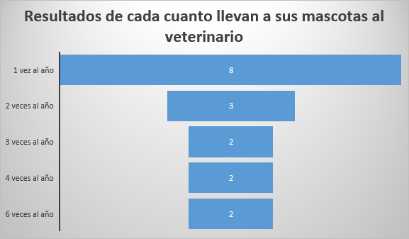

(resultado de la encuesta)

Ilustración

Ilustración ( resultados de la encuesta)

Ilustración

Ilustración (resultados de la encuesta)